Communiqué de presse
Le 10 janvier 2022

Copernicus : Les sept dernières années sont les plus chaudes jamais enregistrées dans le monde et les concentrations de dioxyde de carbone et de méthane continuent d'augmenter
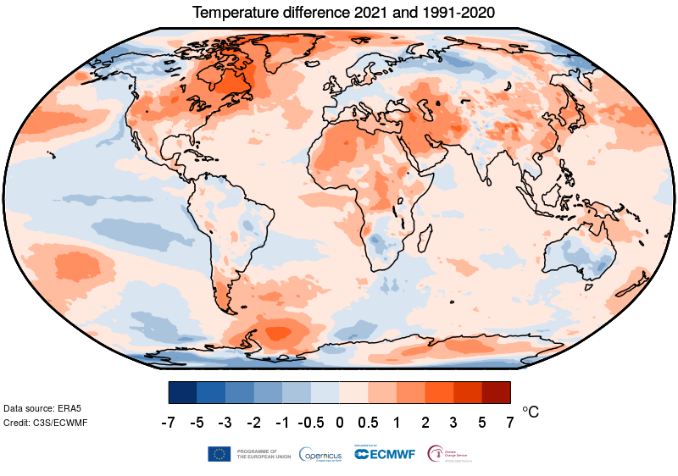
Température de l'air à une hauteur de deux mètres pour 2021, indiquée par rapport à sa moyenne 1991-2020. Source: ERA5. Crédit : Copernicus Climate Change Service/ECMWF
Le Service Copernicus pour le changement climatique (CAMS) de l'Union européenne publie ses conclusions annuelles, qui montrent que l'année 2021 compte parmi les sept plus chaudes jamais enregistrées. L'Europe a connu un été extrême, avec des vagues de chaleur sévères en Méditerranée et des inondations en Europe centrale. Pendant ce temps, les concentrations mondiales de dioxyde de carbone et - de manière très importante - de méthane ont continué à augmenter.

Aujourd’hui, le Service Copernicus pour le changement climatique (C3S), mis en œuvre par le Centre européen pour les prévisions météorologiques à moyen terme (CEPMMT) pour le compte de la Commission européenne et avec le financement de l'Union européenne, publie de nouvelles données montrant que globalement les sept dernières années ont été les sept plus chaudes jamais enregistrées, et ce avec une nette marge. Au sein de ces sept années, 2021 se classe parmi les années les plus fraîches, aux côtés de 2015 et 2018. Dans le même temps, l'Europe a connu son été le plus chaud jamais enregistré, bien que proche des précédents étés les plus chauds de 2010 et 2018. En conjonction avec le Service Copernicus pour la surveillance de l’atmosphère (CAMS), le C3S signale également que les analyses préliminaires par satellite confirment que les concentrations atmosphériques de gaz à effet de serre ont continué à augmenter en 2021, les niveaux de dioxyde de carbone (CO₂) atteignant un record annuel de la moyenne de la colonne mondiale d'environ 414 ppm, et le méthane (CH₄) un record annuel d'environ 1876 ppb. Les émissions de carbone dues aux incendies de forêt dans le monde se sont élevées globalement à 1850 mégatonnes, alimentées notamment par les incendies en Sibérie. Ce chiffre est légèrement supérieur à celui de l'année dernière (1750 mégatonnes d'émissions de carbone), bien que la tendance depuis 2003 soit à la baisse.

Températures de l'air à la surface du globe :

- À l'échelle mondiale, 2021 a été la cinquième année la plus chaude jamais enregistrée, mais seulement marginalement plus chaude 2015 et 2018
- La température annuelle moyenne a été supérieure de 0,3 °C à la période de référence 1991-2020 et de 1,1 à 1,2 °C au niveau préindustriel de 1850-1900.
- Les sept dernières années ont été les années les plus chaudes jamais enregistrées, et ce, avec une nette marge.
Globalement, les cinq premiers mois de l'année ont connu des températures relativement basses par rapport aux dernières années très chaudes. De juin à octobre, cependant, les températures mensuelles ont toujours été parmi les 4 plus chaudes jamais enregistrées au niveau mondial. Les températures des 30 dernières années (1991-2020) sont proches de 0,9 °C au-dessus du niveau préindustriel. Par rapport à la période de référence de 30 ans, les régions où les températures sont le plus au-dessus de la moyenne comprennent une zone allant de la côte ouest des Etats-Unis et du Canada au nord-est du Canada et du Groënland, ainsi qu'une grande partie de l'Afrique du Nord et du Moyen-Orient. Les températures les plus inférieures à la moyenne ont été relevées dans la partie à l’ouest et la plus à l’est de l’Alaska, dans le centre et l'est du Pacifique - où l'on observe des conditions La Niña au début et à la fin de l'année -, ainsi que dans la majeure partie de l'Australie et dans certaines parties de l'Antarctique.

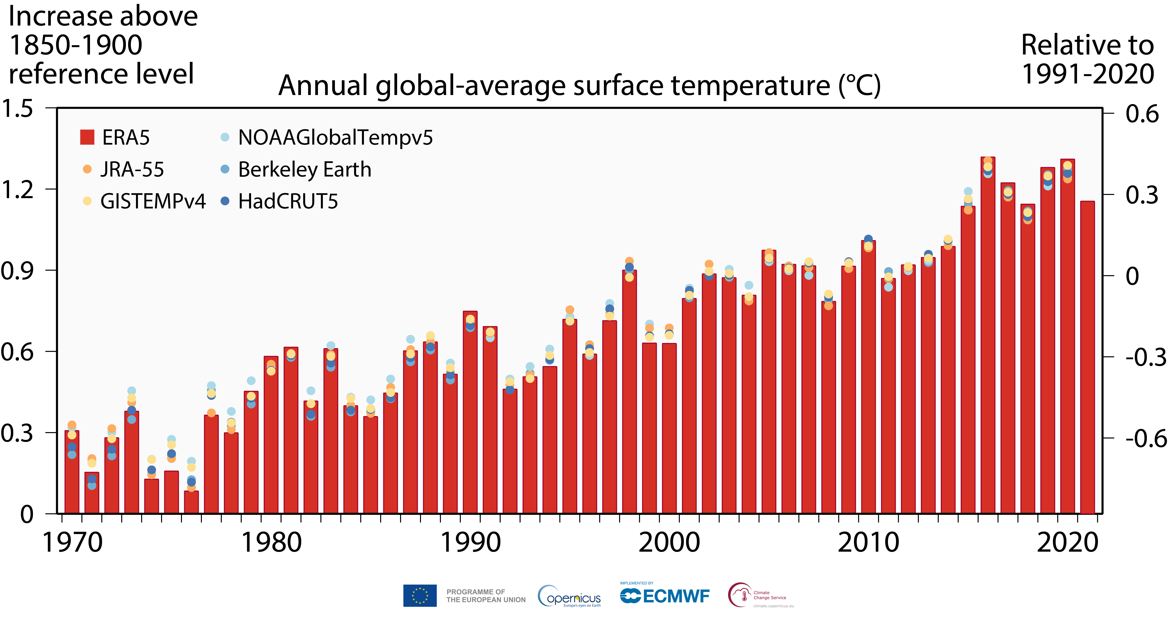
Moyennes annuelles de la température de l'air à l'échelle mondiale à une hauteur de deux mètres, évolution estimée depuis la période préindustrielle (axe de gauche) et par rapport à la période 1991-2020 (axe de droite) selon différents ensembles de données : Barres rouges: Red bars: ERA5 (ECMWF Copernicus Climate Change Service, C3S); points: GISTEMPv4 (NASA); HadCRUT5 (Met Office Hadley Centre); NOAAGlobalTempv5 (NOAA), JRA-55 (JMA); et Berkeley Earth. Crédit : Copernicus Climate Change Service/ECMWF

Températures de l'air en surface en Europe :
- Pour l'ensemble de l'année 2021, l'Europe n'a dépassé que de 0,1 °C la moyenne 1991-2020, ce qui la place en dehors des dix années les plus chaudes.
- Les dix années les plus chaudes pour l'Europe ont toutes eu lieu depuis 2000, les sept années les plus chaudes se situant entre 2014 et 2020
Les derniers mois de l'hiver et l'ensemble du printemps ont généralement été proches ou inférieurs à la moyenne 1991-2020 en Europe. Une période froide en avril, après un mois de mars relativement chaud, a provoqué des gelées de fin de saison dans les parties occidentales du continent. À l'inverse, l'été européen 2021 a été le plus chaud jamais enregistré, bien que proche des précédents étés les plus chauds en 2010 et 2018. Juin et juillet ont tous deux été les 2èmes plus chauds de leur mois respectif, tandis que le mois d'août a été globalement proche de la moyenne, mais a connu une forte répartition entre des températures supérieures à la moyenne dans le sud et des températures inférieures à la moyenne dans le nord.
Événements extrêmes de l'été européen
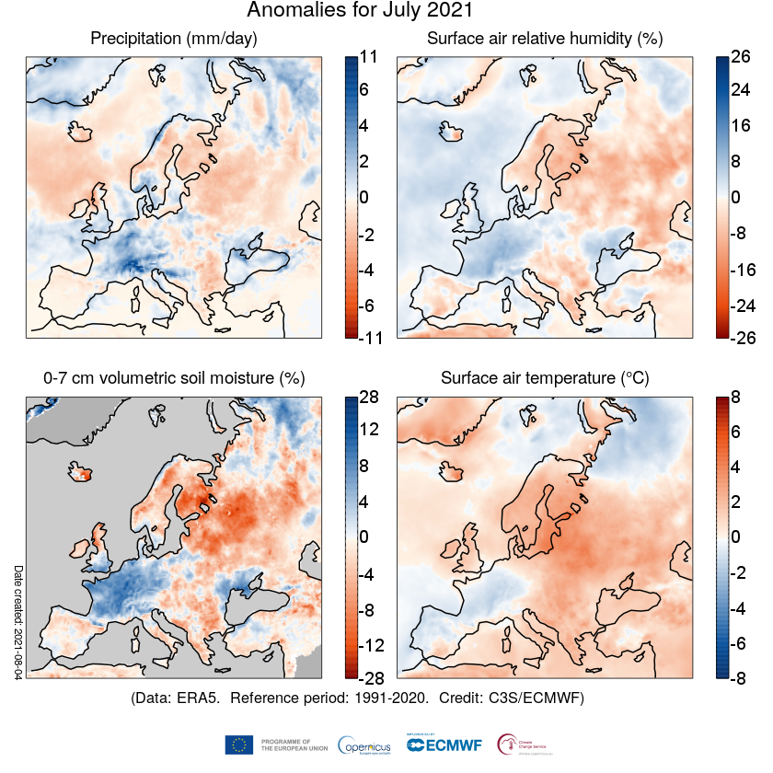
Anomalies des précipitations, de l'humidité relative de l'air de surface, de la teneur en humidité volumétrique des 7 cm supérieurs du sol et de la température de l'air de surface pour juillet 2021 par rapport aux moyennes de juillet de la période 1991-2020. Le gris foncé indique les endroits où l'humidité du sol n'est pas indiquée en raison de la couverture de glace ou de précipitations climatologiquement faibles. Source des données : ERA5 Crédit : Copernicus Climate Change Service/ECMWF. Issu du bulletin hydrologique de juillet 2021
Plusieurs événements extrêmes à fort impact se sont produits au cours de l'été 2021 en Europe. Le mois de juillet a été marqué par de très fortes précipitations en Europe centrale occidentale, dans une région où les sols sont proches de la saturation, ce qui a entraîné de graves inondations dans plusieurs pays, les plus touchés incluant l'Allemagne, la Belgique, le Luxembourg et les Pays-Bas. La région méditerranéenne a connu une vague de chaleur pendant le mois de juillet et une partie du mois d'août, les températures élevées ayant particulièrement touché la Grèce, l'Espagne et l'Italie. Le record européen de température la plus élevée a été battu en Sicile, où l'on a enregistré 48,8°C, soit 0,8°C de plus que le précédent, bien que ce nouveau doive encore être officiellement confirmé par l'Organisation Météorologique Mondiale (OMM). Des conditions chaudes et sèches ont précédé des incendies de forêt intenses et prolongés, en particulier dans l'est et le centre de la Méditerranée, la Turquie étant l'un des pays les plus touchés, outre la Grèce, l'Italie, l'Espagne, le Portugal, l'Albanie, la Macédoine du Nord, l'Algérie et la Tunisie.
Amerique du nord

Analyse de la profondeur optique des aérosols de matière organique du CAMS en septembre 2021 pour l'Amérique du Nord. Crédit : Copernicus Atmosphere Monitoring Service, ECMWF
En 2021, plusieurs régions d'Amérique du Nord ont connu de fortes anomalies de température. Dans le nord-est du Canada, les températures mensuelles moyennes ont été exceptionnellement chaudes tant au début de l'année qu'en automne. Une vague de chaleur exceptionnelle s'est produite dans l'ouest de l'Amérique du Nord en juin, les records de température maximale ayant été battus de plusieurs degrés Celsius, ce qui a donné lieu au mois de juin le plus chaud jamais enregistré sur le continent.
Les conditions régionales chaudes et sèches ont exacerbé une série d'incendies de forêt extrêmes tout au long des mois de juillet et d'août. Les zones les plus touchées ont été plusieurs provinces canadiennes et les États de la côte ouest des États-Unis, mais toutes les régions n’ont pas été impactées de la même façon. Le deuxième plus grand incendie enregistré dans l'histoire de la Californie, le Dixie Fire, a non seulement causé une dévastation généralisée, mais a également entraîné une réduction significative de la qualité de l'air pour des milliers de personnes. La qualité de l'air a également été réduite sur tout le continent, les particules et autres polluants pyrogéniques émis par les incendies ayant été transportées vers l'est. Au total, l'Amérique du Nord a connu la plus grande quantité d'émissions de carbone - 83 mégatonnes, et d'autres émissions pyrogènes dues aux incendies de forêt de tous les étés enregistrés et analysés par le CAMS depuis 2003.

Les concentrations de CO₂ et CH₄ ont poursuivi leur augmentation en 2021
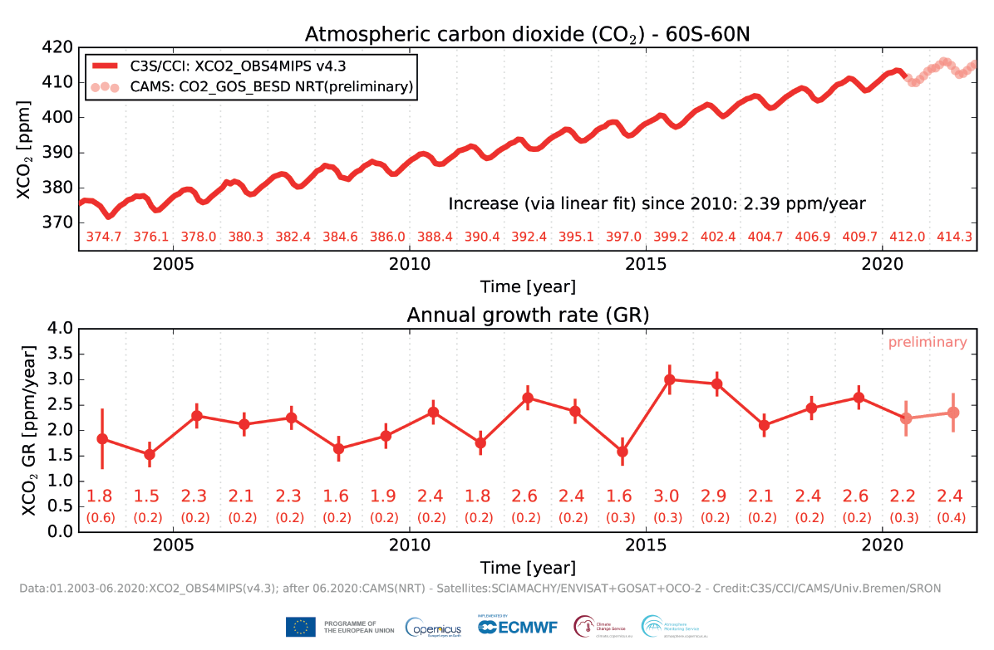
Concentrations mondiales mensuelles de CO₂ provenant des satellites (panneau supérieur) et taux de croissance annuels moyens dérivés (panneau inférieur) pour 2003-2021. En haut : Les valeurs numériques en rouge indiquent les moyennes annuelles de XCO₂. En bas : Taux de croissance annuels moyens de XCO₂ dérivés des données présentées dans le panneau supérieur. Les valeurs numériques indiquées correspondent au taux de croissance en ppm/an, avec une estimation de l'incertitude entre parenthèses. Source des données : Enregistrements C3S/Obs4MIPs (v4.3) consolidés (2003-mi 2020) et données préliminaires CAMS en temps quasi réel (mi 2020-2021). Crédit : Université de Brême pour le Copernicus Climate Change Service et le Copernicus Atmosphere Monitoring Service/ECMWF

L'analyse préliminaire des données satellitaires montre que la tendance à l'augmentation constante des concentrations de dioxyde de carbone s'est poursuivie en 2021, conduisant à un record mondial annuel de la moyenne de la colonne (XCO₂) d'environ 414,3 ppm. Le mois où la concentration a été la plus élevée est avril 2021, lorsque la moyenne mensuelle mondiale de XCO₂ a atteint 416,1 ppm.
Le taux de croissance annuel moyen mondial estimé de XCO₂ pour 2021 était de 2,4 ± 0,4 ppm/an. Ce taux est similaire à celui de 2020, qui était de 2,2 ± 0,3 ppm/an. Il est également proche du taux de croissance moyen d'environ 2,4 ppm/an observé depuis 2010, mais inférieur aux taux de croissance élevés de 3,0 ppm/an en 2015 et de 2,9 ppm/an en 2016, associés à un fort événement climatique El Niño.

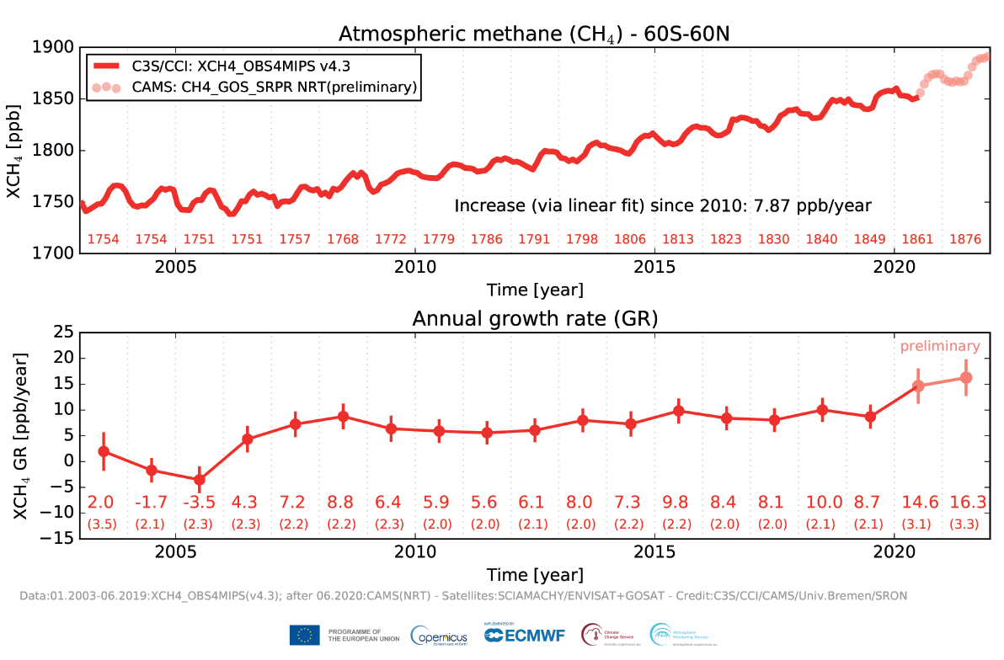
Concentrations mondiales mensuelles de CH₄ provenant des satellites (panneau supérieur) et taux de croissance annuels moyens dérivés (panneau inférieur) pour 2003-2021. En haut : Les valeurs numériques en rouge indiquent les moyennes annuelles de XCH₄ dans la plage de latitude 60oS - 60oN. En bas : Taux de croissance annuels moyens de XCH₄ dérivés des données présentées dans le panneau supérieur. Les valeurs numériques indiquées correspondent au taux de croissance en ppb/an, y compris une estimation de l'incertitude entre parenthèses. Source des données : Enregistrements consolidés (2003-mi 2020) du C3S/Obs4MIPs (v4.3) et données préliminaires en temps quasi réel du CAMS (mi 2020-2021). Crédit : Université de Brême pour le service Copernicus sur le changement climatique et SRON Netherlands Institute for Space Research à Leiden pour le service Copernicus de surveillance de l'atmosphère/ECMWF.

Les concentrations de méthane atmosphérique ont également continué à augmenter en 2021, selon une analyse préliminaire des données satellites, atteignant ainsi un maximum mondial sans précédent en moyenne (XCH₄) sur la colonne d'environ 1876 ppb. Le taux de croissance annuel moyen estimé de XCH₄ pour 2021 était de 16,3 ± 3,3 ppb/an. Ce taux est légèrement supérieur à celui de 2020, qui était de 14,6 ± 3,1 ppb/an. Ces deux taux sont très élevés par rapport aux taux des deux décennies précédentes de données satellitaires. Cependant, à l'heure actuelle, on ne comprend pas entièrement pourquoi il en est ainsi. L'identification de l'origine de l'augmentation est un défi car le méthane a de nombreuses sources, dont certaines sont anthropiques (par exemple, l'exploitation des champs de pétrole et de gaz) mais aussi naturelles ou semi-naturelles (par exemple, les zones humides).
Mauro Facchini, responsable de l'observation de la Terre à la Direction générale de l'industrie de la défense et de l'espace de la Commission européenne, commente : "L'engagement de l'Europe à répondre à l'accord de Paris ne peut être réalisé que par une analyse efficace des informations climatiques. Le service Copernicus sur le changement climatique [CAMS] fournit une ressource essentielle grâce à des informations opérationnelles de haute qualité sur l'état de notre climat qui est déterminant pour les politiques d'atténuation et d'adaptation au climat. L'analyse de 2021 montre que les années les plus chaudes, de loin, ayant été enregistrées au niveau mondial au cours des sept dernières années ; c’est un rappel de la hausse continue des températures globales et de la nécessite urgente à agir."
Carlo Buontempo, Directeur du C3S, ajoute : "2021 a été une nouvelle année de températures extrêmes avec l'été le plus chaud en Europe, avec des vagues de chaleur en Méditerranée, sans parler des températures élevées sans précédent en Amérique du Nord. Les sept dernières années ont été les sept plus chaudes jamais enregistrées. Ces événements nous rappellent brutalement la nécessité de changer notre façon d’agir, de prendre des décisions décisives et effectives vers une société durable et de travailler à la réduction des émissions nettes de carbone.”

Vincent-Henri Peuch, Directeur du CAMS, conclut : “Les concentrations de dioxyde de carbone et de méthane continuent d'augmenter d'année en année et sans signes de ralentissement. Ces gaz à effet de serre sont les principaux moteurs du changement climatique. C'est pourquoi le nouveau service d'observation dirigé par le CAMS pour soutenir la surveillance et la vérification des estimations des émissions anthropiques de CO₂ et de CH₄ sera un outil crucial pour évaluer l'efficacité des mesures de réduction des émissions. Ce n'est qu'avec des efforts déterminés, étayés par des données d'observation, que nous pourrons faire une réelle différence dans notre lutte contre la catastrophe climatique.”

Le C3S passera en revue de manière exhaustive les différents événements climatiques de 2021 en Europe dans son rapport annuel European State of the Climate, dont la publication est prévue en avril 2022.

De plus amples informations, une description détaillée de la manière dont les données ont été compilées et des ressources médiatiques supplémentaires sont disponibles sur un site web protégé par un mot de passe : https://climate.copernicus.eu/annual-summary-2021-notes-editors
Mot de passe : 20C0pernicus21!

Accès aux données
Les données chronologiques ainsi que les données spatiales pour la carte des anomalies de température sont accessibles sur la page protégée par un mot de passe.
Elles peuvent également être téléchargées dans leur format brut à partir du Climate Data Store :
https://cds.climate.copernicus.eu/cdsapp#!/dataset/ecv-for-climate-change?tab=overview

Les données provenant de Copernicus sont soumises à la Licence d’utilisation des produits Copernicus (v 1.2). Les ensembles de données de température provenant d'autres fournisseurs, qui sont inclus ici à des fins de comparaison, sont soumis à d'autres licences, veuillez vérifier auprès du fournisseur respectif.

Les ensembles de données C3S complets (ERA5 (1979-2021), ERA5 préliminaire (1950-1978) et "C3S XCO2 data derived from satellite sensors" (2003-mi 2020) et "C3S XCH4 data derived from satellite sensors" (2003-mi 2020) sont disponibles sur le Climate Data Store (CDS - cds.climate.copernicus.eu). Les données complètes "CAMS XCO2 data derived from satellite sensors" sont disponibles auprès du fournisseur de données Univ. Bremen (http://www.iup.uni-bremen.de/~ghguser/) et les données "CAMS XCH4 data derived from satellite sensors" sont disponibles auprès du fournisseur de données SRON (via FTP : anonymous@ftp.sron.nl, répertoire : /pub/pub/RemoTeC/PROXY_NRT_L1X/).

Pour 2021, le C3S suit la recommandation de l'Organisation météorologique mondiale (OMM) d'utiliser la période de 30 ans la plus récente (1991-2020) pour calculer les moyennes climatologiques. Les chiffres et les graphiques de la nouvelle période et de la période précédente de 1981-2010 sont fournis dans les ressources de presse pour des raisons de transparence.

Le bulletin mensuel sur le climat pour le mois de décembre peut être consulté ici : https://climate.copernicus.eu/monthly-climate-bulletins
Explorez les données du bulletin climatique mensuel :
https://cds.climate.copernicus.eu/cdsapp#!/software/app-c3s-monthly-climate-bulletin-explorer?tab=app

Pour plus d'informations sur la modification de la dernière période de référence, cliquez ici :
https://climate.copernicus.eu/new-decade-reference-period-change-climate-data

Pour en savoir plus sur les feux de forêt en 2021, cliquez ici :
https://atmosphere.copernicus.eu/copernicus-2021-saw-widespread-wildfire-devastation-and-new-regional-emission-records-broken

La page de surveillance des incendies mondiaux du CAMS est accessible ici : https://atmosphere.copernicus.eu/fire-monitoring

--

À propos du CEPMMT et de Copernicus
Copernicus est une composante du programme spatial de l’Union Européenne, avec des financements de l’UE, et est son fleuron en matière d'observation de la Terre qui fonctionne grâce à six services thématiques : Atmosphère, Marine, Terre, Changement climatique, Sécurité et Urgence. Il fournit des données et des services opérationnels en libre accès, qui permettent aux utilisateurs de disposer d'informations fiables et actualisées sur notre planète et son environnement. Le programme est coordonné et géré par la Commission européenne et mis en œuvre en partenariat avec les États membres, l'Agence spatiale européenne (ESA), l'Organisation européenne pour l'exploitation de satellites météorologiques (EUMETSAT), le Centre européen pour les prévisions météorologiques à moyen terme (CEPMMT), des agences de l'UE et Mercator Océan, entre autres.

Le CEPMMT exploite deux services du programme d'observation de la Terre Copernicus de l'UE : le Service pour la surveillance de l'atmosphère Copernicus (CAMS) et le Service pour les changements climatiques Copernicus (C3S), qui est implémenté par le Centre commun pour la recherche (JRC, EU Joint Research Council). Ils contribuent également au service de gestion des urgences de Copernicus (CEMS). Le Centre européen pour les prévisions météorologiques à moyen terme (CEPMMT) est une organisation intergouvernementale indépendante soutenue par 34 États. Il s'agit à la fois d'un institut de recherche et d'un service opérationnel 24 heures sur 24 et 7 jours sur 7, qui produit et diffuse des prévisions météorologiques numériques à ses États membres. Ces données sont entièrement à la disposition des services météorologiques nationaux des États membres. Le superordinateur (et les archives de données associées) du CEPMMT est l'un des plus grands de ce type en Europe et les États membres peuvent utiliser 25 % de sa capacité pour leurs propres besoins.

Le CEPMMT a étendu son implantation dans les États membres pour certaines activités. Outre un siège au Royaume-Uni et un centre de calcul en Italie, de nouveaux bureaux consacrés aux activités menées en partenariat avec l'UE, telles que Copernicus, seront installés à Bonn, en Allemagne, à partir de l'été 2021.

Le site pour le “Copernicus Atmosphere Monitoring Service” est accessible à cette adresse
https://atmosphere.copernicus.eu
Le site “Copernicus Climate Change Service” est accessible à cette adresse https://climate.copernicus.eu/

Pour plus d’informations sur Copernicus : www.copernicus.eu
Pour le site de l’ECMWF : https://www.ecmwf.int/

Twitter:
@CopernicusECMWF
@CopernicusEU
@ECMWF
#EUSpace

Nuria Lopez
Communications Account Officer and Press Lead
European Centre for Medium-Range Weather Forecasts
Reading, UK – Bologna, Italy
Email: copernicus-press@ecmwf.int
Phone: +44 (0)118 949 9778
Mobile: +44 (0)7392 277 523

